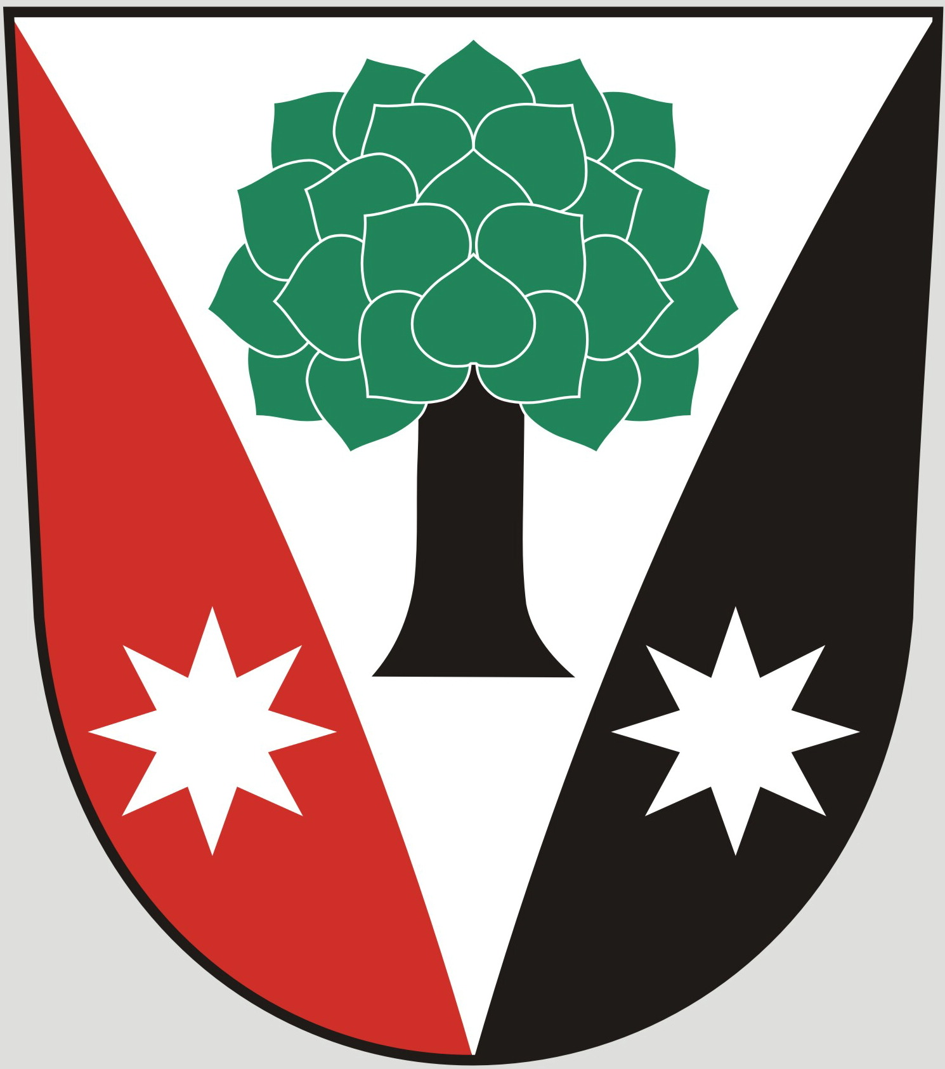
Obec Dřevěnice
Dřevěnice 56, 507 13 Železnice
www.drevenice.org; ou.drevenice@tiscali.cz; ID DS: sska6si; tel. 721231094
Dřevěnice 14.3.2024
Č.j.: 10/2024

Záměr podeje pozemku v k.ú. Dřevěnice

Dle usnesení Zastupitelstva obce Dřevěnice ze dne 13.3.2024 byl schválen prodej pozemku ve vlastnictví obce Dřevěnice.

Dle GP číslo 588-106/2023, který vypracovala Ing. Svatava Korelová vznikla mj.
parcela KN 723/10 o výměře 46 m2 (ostatní plocha / manipulační plocha)

Prodejní cena této parcely byla schválena ve výši 45,- Kč / m2

Zájemci mohou podat své žádosti o koupi výše uvedeného pozemku do 10.4.2024
do 12.00 hod. na obecním úřadě ve Dřevěnici.

Bc. Barbora Veberová
starostka obce Dřevěnice

vystaveno 14.3.2024

sejmuto:

